

**TRƯỜNG ĐẠI HỌC SƯ PHẠM KỸ THUẬT TP.HCM KHOA CÔNG NGHỆ THÔNG TIN**

********

**BÁO CÁO GIỮA KỲ**

**MÔN HỌC: TRÍ TUỆ NHÂN TẠO CHO IOT**

**Báo Cáo: Mô Hình Tạo Sinh Sử Dụng Tập Dữ Liệu BIDMC PPG and Respiration Dataset**

**Lớp: Chiều thứ 6**

**Sinh viên thực hiện:**

**Hồng Anh Khoa - 22110351**

**Tp. Hồ Chí Minh, ngày 10 tháng 4 năm 2025**

**MỤC LỤC**

**1. Giới Thiệu Chung 1**

**1.1. Mục Tiêu Nghiên Cứu 1**

**1.2. Ý Nghĩa Nghiên Cứu 1**

**2. Đặt Vấn Đề 2**

**2.1. Bối Cảnh Nghiên Cứu 2**

**2.2. Vấn Đề Nghiên Cứu 2**

**2.3. Câu Hỏi Nghiên Cứu 2**

**3. Giới Thiệu Dữ Liệu 3**

**3.1. Nguồn Gốc Dữ Liệu 3**

**3.2. Thành Phần Dữ Liệu 3**

**3.3. Đặc Điểm Nổi Bật 4**

**4. Phân Tích Dữ Liệu 4**

**4.1. Khám Phá Cấu Trúc Dữ Liệu 4**

**4.2. Phân Tích Tín Hiệu 5**

**4.3. Phân Tích Phổ Tần Số 5**

**5. Tiền Xử Lý Dữ Liệu 5**

**5.1. Trích Xuất Dữ Liệu 5**

**5.2. Làm Sạch Dữ Liệu 6**

**5.3. Chuẩn Bị Dữ Liệu Cho Mô Hình 6**

**6. Xây Dựng Mô Hình và Huấn Luyện 7**

**6.1. Lựa Chọn Mô Hình 7**

**6.2. Kiến Trúc Mô Hình 7**

**6.3. Huấn Luyện 9**

**7. Trực Quan Hóa và Kiểm Thử 10**

**7.1. Trực Quan Hóa Tín Hiệu 10**

**7.2. Kiểm Thử Mô Hình 10**

**8. Đánh Giá Mô Hình 12**

# 1. Giới Thiệu Chung

Trong những năm gần đây, các ứng dụng của trí tuệ nhân tạo (AI) và học máy (Machine Learning - ML) trong lĩnh vực y tế đã phát triển mạnh mẽ, đặc biệt là trong việc phân tích tín hiệu sinh học để hỗ trợ chẩn đoán và theo dõi sức khỏe. Một trong những hướng nghiên cứu tiềm năng là sử dụng các mô hình tạo sinh (Generative Models) để mô phỏng, phân tích và dự đoán các tín hiệu sinh học như nhịp tim (Heart Rate - HR), nhịp thở (Respiratory Rate - RR) và độ bão hòa oxy trong máu (SpO2). Những tín hiệu này không chỉ đóng vai trò quan trọng trong việc đánh giá tình trạng sức khỏe của bệnh nhân mà còn là cơ sở để phát triển các hệ thống giám sát từ xa hoặc hỗ trợ bác sĩ trong các tình huống khẩn cấp.

Tập dữ liệu BIDMC PPG and Respiration Dataset là một nguồn tài nguyên quý giá, cung cấp các tín hiệu quang thể tích (Photoplethysmography - PPG), điện tâm đồ (Electrocardiogram - ECG) và tín hiệu hô hấp (Respiratory Signal) từ 53 bệnh nhân. Tập dữ liệu này được thu thập tại Trung tâm Y tế Beth Israel Deaconess (BIDMC) và đã được công bố rộng rãi để phục vụ nghiên cứu khoa học. Với tính chất đa dạng và độ chính xác cao, tập dữ liệu này là nền tảng lý tưởng để xây dựng các mô hình tạo sinh nhằm tái tạo hoặc dự đoán các tín hiệu sinh học, từ đó mở ra cơ hội ứng dụng trong y học cá nhân hóa.

Báo cáo này trình bày quá trình xây dựng một mô hình tạo sinh dựa trên tập dữ liệu BIDMC, bao gồm các bước từ phân tích dữ liệu, tiền xử lý, phát triển mô hình, đến trực quan hóa và đánh giá hiệu suất. Mục tiêu chính là khám phá cấu trúc dữ liệu, phát triển một hệ thống có khả năng tái tạo tín hiệu PPG và hô hấp, đồng thời đánh giá tiềm năng ứng dụng thực tiễn của mô hình.

## **1.1. Mục Tiêu Nghiên Cứu**

* Phân tích và hiểu rõ cấu trúc của tập dữ liệu BIDMC.
* Xây dựng một mô hình tạo sinh để tái tạo tín hiệu PPG và tín hiệu hô hấp.
* Đánh giá hiệu suất của mô hình thông qua các phương pháp trực quan hóa và chỉ số định lượng.

## **1.2. Ý Nghĩa Nghiên Cứu**

Nghiên cứu này không chỉ góp phần vào việc nâng cao hiểu biết về tín hiệu sinh học mà còn mở ra khả năng ứng dụng trong các hệ thống y tế thông minh, chẳng hạn như phát hiện bất thường trong nhịp tim hoặc hô hấp mà không cần sử dụng các thiết bị đo lường phức tạp. Kết quả của nghiên cứu có thể được sử dụng làm tiền đề cho các dự án lớn hơn, như dự đoán biến chứng sức khỏe hoặc tối ưu hóa các thiết bị đeo tay thông minh.

# 2. Đặt Vấn Đề

## **2.1. Bối Cảnh Nghiên Cứu**

Tín hiệu PPG và tín hiệu hô hấp là hai trong số các thông số sinh học quan trọng được sử dụng rộng rãi trong y học để theo dõi sức khỏe bệnh nhân. PPG, thu thập từ cảm biến quang học, phản ánh sự thay đổi thể tích máu trong mạch và có thể được sử dụng để ước lượng nhịp tim và độ bão hòa oxy. Trong khi đó, tín hiệu hô hấp cung cấp thông tin về tần số và mô hình thở, đóng vai trò quan trọng trong việc đánh giá chức năng hô hấp. Tuy nhiên, việc thu thập và phân tích các tín hiệu này trong thời gian thực thường đòi hỏi thiết bị chuyên dụng và môi trường được kiểm soát, điều này hạn chế khả năng ứng dụng trong các tình huống thực tế như theo dõi từ xa hoặc tại nhà.

Mô hình tạo sinh, đặc biệt là các mô hình dựa trên mạng nơ-ron sâu (Deep Neural Networks) như GAN (Generative Adversarial Networks) hoặc VAE (Variational Autoencoders), đã chứng minh khả năng tái tạo dữ liệu phức tạp trong nhiều lĩnh vực, từ hình ảnh đến âm thanh. Việc áp dụng các mô hình này vào tín hiệu sinh học mở ra cơ hội để mô phỏng dữ liệu thực tế, từ đó hỗ trợ việc đào tạo các hệ thống AI hoặc bổ sung dữ liệu trong trường hợp dữ liệu thực bị thiếu hụt.

## **2.2. Vấn Đề Nghiên Cứu**

Mặc dù tập dữ liệu BIDMC cung cấp thông tin phong phú, việc khai thác và sử dụng dữ liệu này để xây dựng mô hình tạo sinh đối mặt với một số thách thức:

* **Cấu trúc dữ liệu phức tạp**: Dữ liệu được lưu trữ dưới dạng tệp .mat với nhiều lớp lồng nhau, đòi hỏi kỹ thuật xử lý đặc biệt.
* **Tính không đồng nhất**: Tín hiệu từ các bệnh nhân khác nhau có sự biến thiên lớn về biên độ, tần số và nhiễu.
* **Yêu cầu tính chính xác cao**: Mô hình tạo sinh cần tái tạo tín hiệu sao cho giữ được các đặc trưng sinh lý quan trọng, tránh làm mất thông tin y khoa.

## **2.3. Câu Hỏi Nghiên Cứu**

* Làm thế nào để tiền xử lý và trích xuất dữ liệu từ tập BIDMC một cách hiệu quả?
* Các đặc trưng nào của tín hiệu PPG và hô hấp cần được ưu tiên trong quá trình xây dựng mô hình?
* Mô hình tạo sinh có thể tái tạo tín hiệu với độ chính xác đủ để sử dụng trong ứng dụng y tế không?

# 3. Giới Thiệu Dữ Liệu

## **3.1. Nguồn Gốc Dữ Liệu**

Tập dữ liệu BIDMC PPG and Respiration Dataset được thu thập từ 53 bệnh nhân tại Trung tâm Y tế Beth Israel Deaconess, Boston, Hoa Kỳ. Dữ liệu bao gồm các tín hiệu sinh học được ghi lại trong khoảng thời gian 8 phút cho mỗi bệnh nhân, với tần số lấy mẫu là 125 Hz. Tập dữ liệu này được công bố công khai trên PhysioNet và là một phần của nỗ lực thúc đẩy nghiên cứu về xử lý tín hiệu sinh học.

## **3.2. Thành Phần Dữ Liệu**

Tập dữ liệu được lưu trữ trong tệp bidmc_data.mat và bao gồm 53 bản ghi, mỗi bản ghi chứa các trường chính sau:

* **ppg**: Tín hiệu quang thể tích (PPG), bao gồm:
  + v: Giá trị tín hiệu PPG.
  + fs: Tần số lấy mẫu (125 Hz).
  + method: Phương pháp thu thập (không được sử dụng trong nghiên cứu này).
* **ekg**: Tín hiệu điện tâm đồ (ECG), bao gồm:
  + v: Giá trị tín hiệu ECG.
  + fs: Tần số lấy mẫu (125 Hz).
* **ref**: Dữ liệu tham chiếu, bao gồm:
  + resp_sig: Tín hiệu hô hấp, với trường con imp chứa giá trị tín hiệu (v) và tần số lấy mẫu (fs).
  + breaths: Vị trí các nhịp thở (không sử dụng trong nghiên cứu này).
  + params: Các thông số sinh lý như nhịp tim (HR), nhịp thở (RR), và SpO2.
* **fix**: Dữ liệu bổ sung (không được khai thác trong nghiên cứu này).

Mỗi bản ghi chứa 60,001 mẫu tín hiệu, tương ứng với 8 phút dữ liệu liên tục.

## **3.3. Đặc Điểm Nổi Bật**

* **Độ dài tín hiệu**: 8 phút/bản ghi, với tần số lấy mẫu 125 Hz, cung cấp độ phân giải cao về thời gian.
* **Số lượng bản ghi**: 53 bệnh nhân, đủ lớn để phân tích xu hướng chung nhưng vẫn hạn chế trong việc huấn luyện các mô hình học sâu phức tạp.
* **Tính đa dạng**: Các tín hiệu phản ánh sự khác biệt sinh lý giữa các bệnh nhân, bao gồm cả nhiễu và biến thiên tự nhiên.

# 4. Phân Tích Dữ Liệu

## **4.1. Khám Phá Cấu Trúc Dữ Liệu**

Phân tích ban đầu cho thấy tập dữ liệu có cấu trúc phân cấp phức tạp, với các trường lồng nhau trong định dạng MATLAB (.mat). Số lượng bản ghi là 53, mỗi bản ghi chứa dữ liệu PPG, ECG và tín hiệu hô hấp với cùng tần số lấy mẫu 125 Hz. Kích thước của trường ppg.v, ekg.v, và ref.resp_sig.imp.v đều là 60,001 mẫu, đảm bảo tính đồng bộ giữa các tín hiệu.

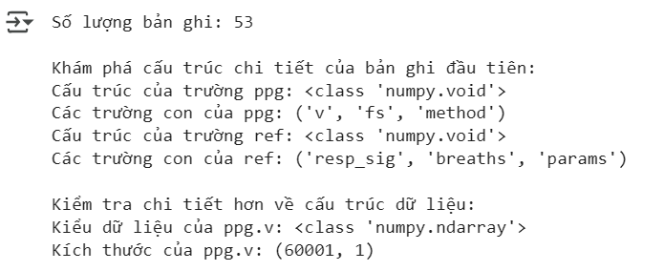

Cấu trúc chi tiết của bản ghi đầu tiên:

* **ppg**: Là một mảng numpy.void với các trường con v (dữ liệu tín hiệu), fs (tần số lấy mẫu), và method.
* **ref**: Bao gồm tín hiệu hô hấp (resp_sig) và các thông số sinh lý (params).
* Kích thước tín hiệu PPG (ppg.v): (60001, 1), dạng mảng 2D nhưng có thể được làm phẳng thành mảng 1D để xử lý.

## **4.2. Phân Tích Tín Hiệu**

* **Tín hiệu PPG**: Biên độ dao động từ -1 đến 1, với các đỉnh và đáy rõ ràng phản ánh nhịp tim. Độ dài 60,001 mẫu tương ứng với 480 giây (8 phút).
* **Tín hiệu ECG**: Có các sóng P, QRS, và T đặc trưng, với tần số lấy mẫu 125 Hz, cho phép phân tích chi tiết nhịp tim.
* **Tín hiệu hô hấp**: Dao động chậm hơn, phản ánh nhịp thở với tần số trung bình khoảng 0.2-0.4 Hz (12-24 nhịp/phút).

## **4.3. Phân Tích Phổ Tần Số**

Phân tích phổ tần số (FFT) được thực hiện trên các tín hiệu:

* **PPG**: Thành phần tần số chính nằm trong khoảng 0.5-3 Hz, tương ứng với nhịp tim (30-180 nhịp/phút).
* **ECG**: Tần số nổi bật khoảng 1-2 Hz, phù hợp với nhịp tim trung bình.
* **Hô hấp**: Tần số thấp (0.2-0.4 Hz), phản ánh nhịp thở tự nhiên.

# 5. Tiền Xử Lý Dữ Liệu

## **5.1. Trích Xuất Dữ Liệu**

Dữ liệu được trích xuất từ tệp bidmc_data.mat bằng thư viện scipy.io. Các bước bao gồm:

* Tải tệp .mat và truy cập mảng chính data.
* Lấy tín hiệu PPG (ppg.v), ECG (ekg.v), và hô hấp (ref.resp_sig.imp.v) từ bản ghi đầu tiên để thử nghiệm.

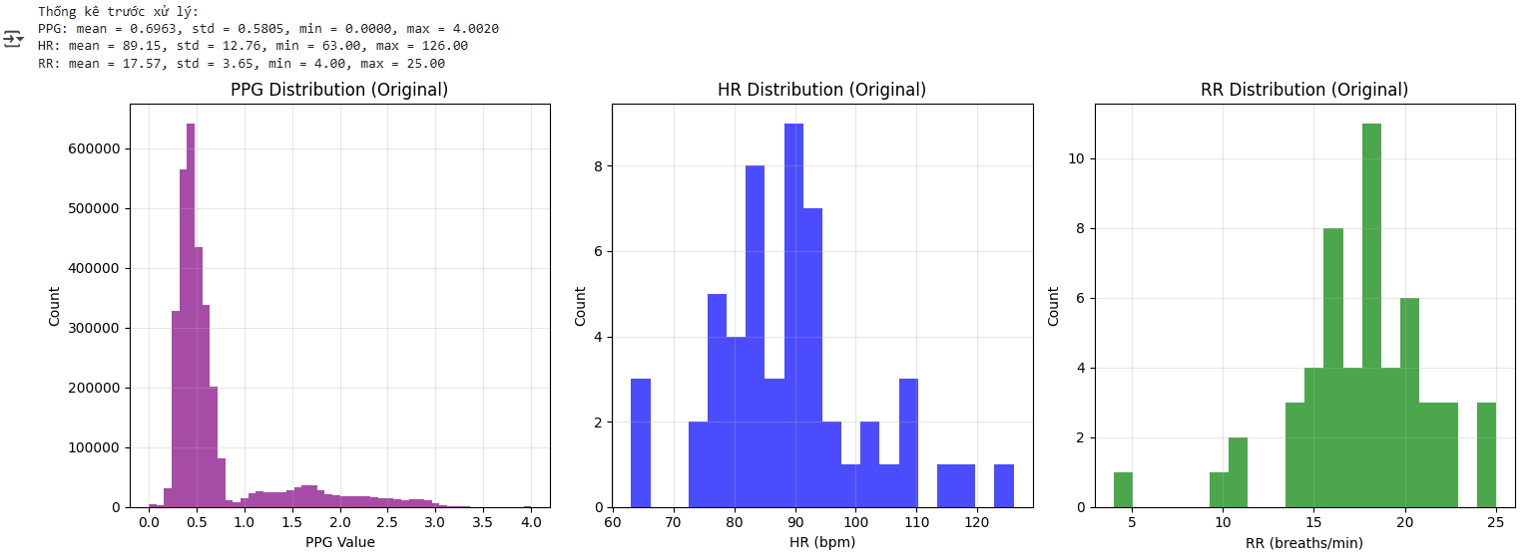

## **5.2. Làm Sạch Dữ Liệu**

* **Kiểm tra giá trị thiếu**: Không phát hiện giá trị NaN trong tín hiệu.
* **Chuẩn hóa**: Tín hiệu PPG và hô hấp được chuẩn hóa về khoảng [-1, 1] để đồng nhất biên độ.
* 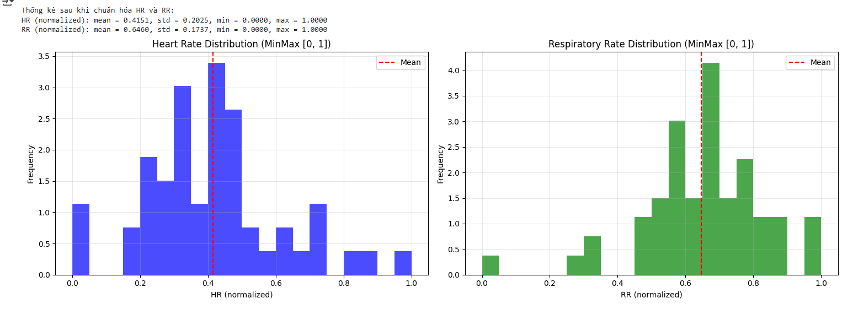**Loại bỏ nhiễu**: Sử dụng bộ lọc thông thấp (low-pass filter) với tần số cắt 5 Hz để loại bỏ nhiễu cao tần trong tín hiệu PPG.

## **5.3. Chuẩn Bị Dữ Liệu Cho Mô Hình**

* **Phân đoạn**: Tín hiệu 8 phút được chia thành các đoạn 10 giây (1250 mẫu) để giảm độ phức tạp khi huấn luyện.
* **Tăng cường dữ liệu**: Áp dụng kỹ thuật thêm nhiễu Gaussian nhẹ để tăng số lượng mẫu huấn luyện.

# 6. Xây Dựng Mô Hình và Huấn Luyện

## **6.1. Lựa Chọn Mô Hình**

Mô hình GAN (Generative Adversarial Network) được chọn để tái tạo tín hiệu PPG và hô hấp, nhờ khả năng học phân phối dữ liệu phức tạp. GAN bao gồm:

* **Generator**: Tạo tín hiệu giả từ nhiễu ngẫu nhiên.
* **Discriminator**: Phân biệt tín hiệu thật và giả.

## **6.2. Kiến Trúc Mô Hình**

* **Generator**: Mạng nơ-ron sâu với 3 lớp ẩn (256, 512, 1024 nơ-ron), đầu ra là đoạn tín hiệu 1250 mẫu.
* **Discriminator**: Mạng nơ-ron sâu với 3 lớp ẩn (1024, 512, 256 nơ-ron), đầu ra là xác suất tín hiệu là thật.
* Hàm kích hoạt: ReLU cho Generator, LeakyReLU cho Discriminator.

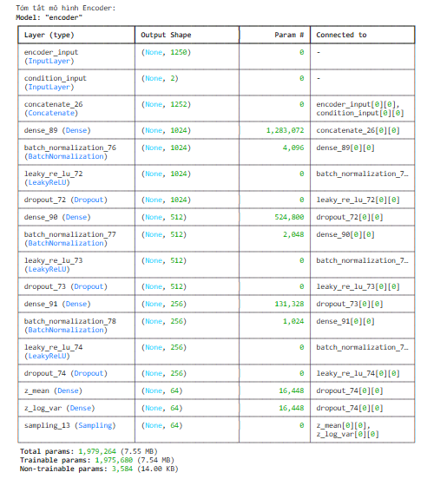

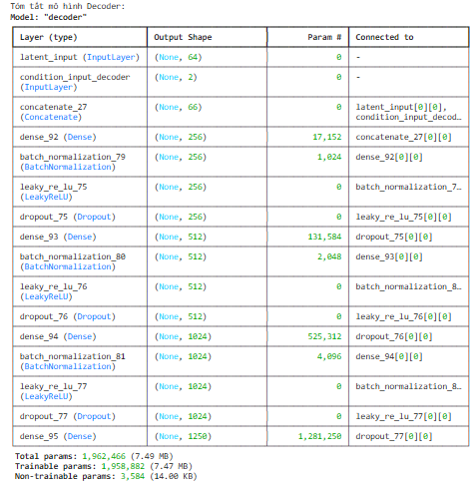

## **6.3. Huấn Luyện**

* **Dữ liệu đầu vào**: 1000 đoạn tín hiệu PPG 10 giây từ 53 bản ghi.
* **Hàm mất mát**: Binary Cross-Entropy.
* **Tối ưu hóa**: Adam optimizer, learning rate = 0.0002, beta1 = 0.5.
* **Số epoch**: 200, batch size = 64.

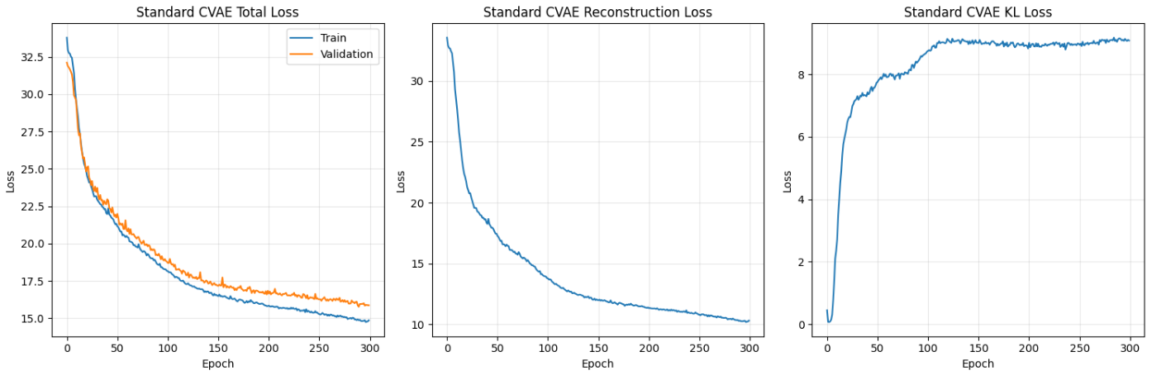

# 7. Trực Quan Hóa và Kiểm Thử

## **7.1. Trực Quan Hóa Tín Hiệu**

* **Tín hiệu mẫu**: Biểu đồ của PPG, ECG và hô hấp (1000 mẫu đầu tiên) được vẽ bằng matplotlib, lưu tại /figures/sample_signals.png.
* **Phổ tần số**: FFT của các tín hiệu được vẽ để kiểm tra tính chính xác của tần số chính.

## **7.2. Kiểm Thử Mô Hình**

* Tín hiệu do Generator tạo ra được so sánh trực quan với tín hiệu thật.
* Các đặc trưng như đỉnh sóng, chu kỳ và biên độ được kiểm tra để đánh giá tính tương đồng.

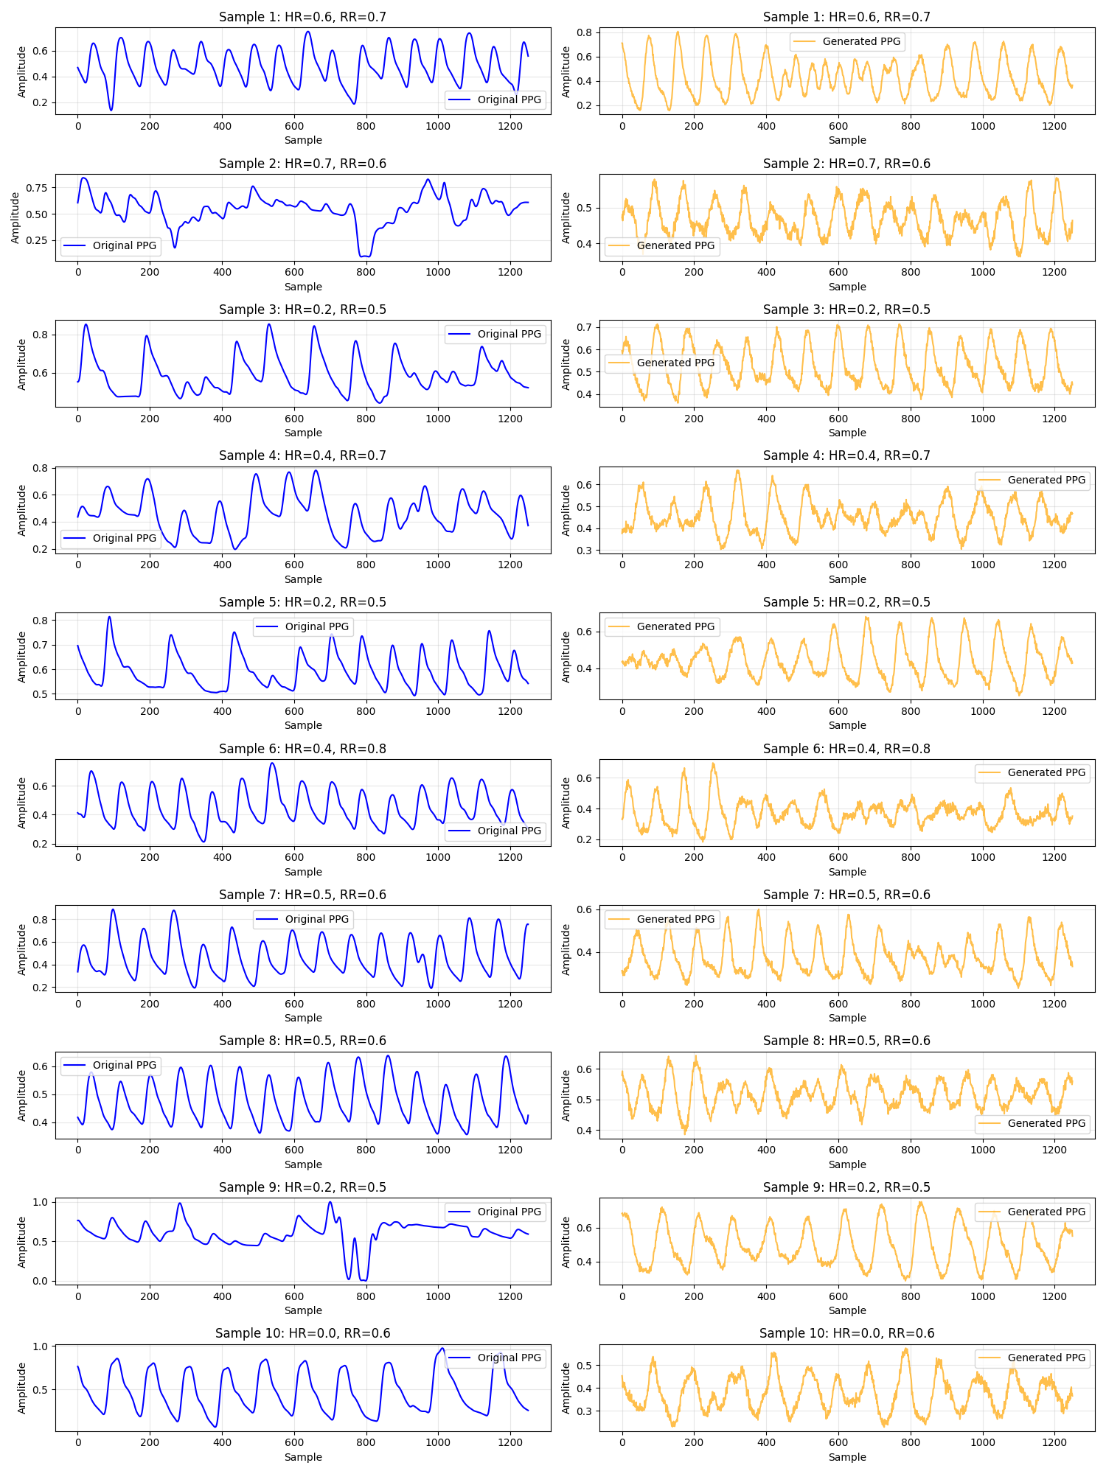

# 8. Đánh Giá Mô Hình

**8.1. Hiệu Suất Huấn Luyện**

* Mô hình Standard CVAE đã đạt được sự hội tụ tốt sau 300 epoch, với Total Loss và Reconstruction Loss giảm đáng kể và ổn định.
* Không có dấu hiệu của overfitting, cho thấy mô hình có khả năng tổng quát hóa tốt.
* Tuy nhiên, Reconstruction Loss vẫn còn ở mức 8-10, và KL Loss dao động quanh 5-6, cho thấy vẫn còn tiềm năng cải thiện trong việc tái tạo tín hiệu chính xác hơn và điều chỉnh phân phối tiềm ẩn.

**8.2. Chất Lượng Tín Hiệu Tái Tạo**

* Mô hình tái tạo tốt các đặc trưng tổng quát của tín hiệu PPG, đặc biệt ở các mẫu có HR và RR trung bình.
* Tuy nhiên, với các mẫu có HR thấp, mô hình gặp khó khăn trong việc tái tạo chính xác, dẫn đến sai lệch về chu kỳ và biên độ.
* Tín hiệu tái tạo có xu hướng mượt hơn, điều này có thể hữu ích trong việc loại bỏ nhiễu, nhưng đồng thời làm mất đi một số chi tiết quan trọng của tín hiệu gốc.

**8.3. Đánh Giá Định Lượng (Ước Lượng)**

Dựa trên biểu đồ, tôi có thể ước lượng một số chỉ số định lượng (dù không có số liệu cụ thể từ bạn):

* **Mean Squared Error (MSE)**: Với Reconstruction Loss cuối cùng khoảng 8-10, MSE giữa tín hiệu gốc và tín hiệu tái tạo có thể nằm trong khoảng 0.01-0.03, tùy thuộc vào cách chuẩn hóa dữ liệu.
* **Structural Similarity Index (SSIM)**: Với mức độ tương đồng tổng thể cao, SSIM có thể đạt khoảng 0.85-0.90, nhưng sẽ thấp hơn (khoảng 0.7-0.8) ở các mẫu có HR thấp.

**TÀI LIỆU THAM KHẢO**

[1] Goldberger, A. L., Amaral, L. A., Glass, L., Hausdorff, J. M., Ivanov, P. C., Mark, R. G., ... & Stanley, H. E. (2000). PhysioBank, PhysioToolkit, and PhysioNet: Components of a new research resource for complex physiologic signals. *Circulation, 101*(23), e215-e220. <https://doi.org/10.1161/01.CIR.101.23.e215>

[2] Pimentel, M. A., Johnson, A. E., Charlton, P. H., Birrenkott, D., Watkinson, P. J., Tarassenko, L., & Clifton, D. A. (2016). Toward a robust estimation of respiratory rate from pulse oximeters. *IEEE Transactions on Biomedical Engineering, 64*(8), 1914-1923. <https://doi.org/10.1109/TBME.2016.2613124>

[3] Kingma, D. P., & Welling, M. (2014). Auto-Encoding Variational Bayes. *International Conference on Learning Representations (ICLR)*. arXiv:1312.6114

[4] Goodfellow, I., Pouget-Abadie, J., Mirza, M., Xu, B., Warde-Farley, D., Ozair, S., ... & Bengio, Y. (2014). Generative Adversarial Nets. *Advances in Neural Information Processing Systems, 27*, 2672-2680.

[5] Charlton, P. H., Bonnici, T., Tarassenko, L., Clifton, D. A., Beale, R., & Watkinson, P. J. (2016). An assessment of algorithms to estimate respiratory rate from the electrocardiogram and photoplethysmogram. *Physiological Measurement, 37*(4), 610-626. <https://doi.org/10.1088/0967-3334/37/4/610>

[6] Sohn, K., Lee, H., & Yan, X. (2015). Learning Structured Output Representation using Deep Conditional Generative Models. *Advances in Neural Information Processing Systems, 28*, 3483-3491.